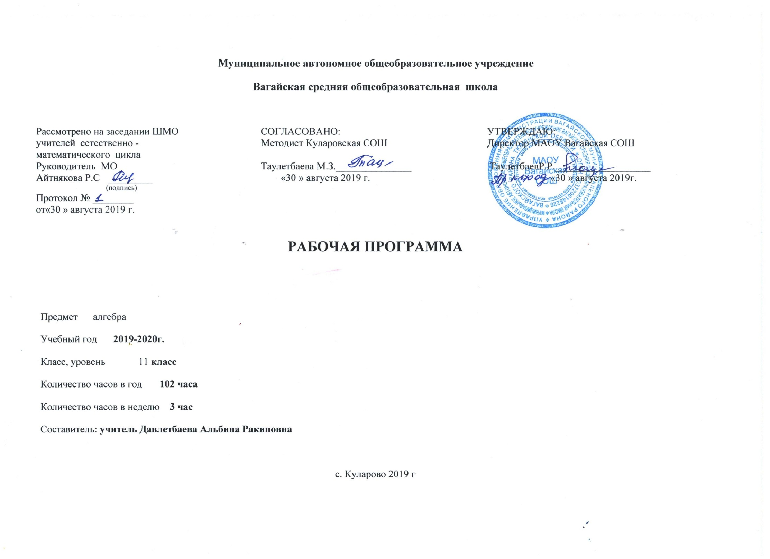
I. ПОЯСНИТЕЛЬНАЯ ЗАПИСКА

Рабочая программа по алгебре и началам анализа 10-11 классов составлена на основе:
- Приказа Министерства образования Российской Федерации от 05.03.2004 № 1089 (в действующей редакции от 07.06.2017 №506) «Об утверждении федерального компонента государственных образовательных стандартов начального общего, основного общего и среднего (полного) общего образования»;
- Приказа Министерства образования Российской Федерации от 09.03.2004 № 1312 (в действующей редакции от 01.02.2012 №74) «Об утверждении федерального базисного учебного плана и примерных учебных планов для образовательных учреждений Российской Федерации, реализующих программы общего образования»;
- Приказа Министерства образования и науки Российской Федерации от 28 декабря 2018 г. №345 «О федеральном перечне учебников, рекомендуемых к использованию при реализации имеющих государственную аккредитацию образовательных программ начального общего, основного общего, среднего общего образования»;
Программы для общеобразовательных учреждений: Алгебра и начала математического анализа для 10-11 классов, составитель Т.А. Бурмистрова, издательство Просвещение, 2011 г.
- Сборника рабочих программ. Алгебра и начала математического анализа. 10-11 классы: учеб. пособие для общеобразоват. организаций базовый и углубл. уровни / [сост. Т. А. Бурмистрова]. - 2-е изд., перераб. - М.: Просвещение, 2018. - 143 с.

Изучение математики на базовом уровне среднего (полного) общего образования направлено на достижение следующих целей:
- формирование представлений о математике как универсальном языке науки, средстве моделирования явлений и процессов, об идеях и методах математики;
- развитие логического мышления, пространственного воображения, алгоритмической культуры, критичности мышления на уровне, необходимом для будущей профессиональной деятельности, а также последующего обучения в высшей школе;
- овладение математическими знаниями и умениями, необходимыми в повседневной жизни, для изучения школьных естественнонаучных дисциплин на базовом уровне, для получения образования в областях, не требующих углубленной математической подготовки;
- воспитание средствами математики культуры личности, понимания значимости математики для научно-технического прогресса, отношения к математике как к части общечеловеческой культуры через знакомство с историей развития математики, эволюцией математических идей.

Уровень обучения – базовый.
Формы контроля: тестирование, математические диктанты, контрольные, самостоятельные работы. Итоговая аттестация в 11 классе проводится в форме ЕГЭ базового, профильного уровней по выбору обучающихся.

II. ТРЕБОВАНИЯ К УРОВНЮ ПОДГОТОВКИ ОБУЧАЮЩИХСЯ
В результате изучения математики на базовом уровне ученик должен:
знать/понимать:
- значение математической науки для решения задач, возникающих в теории и практике; широту и в то же время ограниченность применения математических методов к анализу и исследованию процессов и явлений в природе и обществе;
- значение практики и вопросов, возникающих в самой математике для формирования и развития математической науки; историю развития понятия числа, создания математического анализа, возникновения и развития геометрии;
- универсальный характер законов логики математических рассуждений, их применимость во всех областях человеческой деятельности;
- вероятностный характер различных процессов окружающего мира.

Алгебра
Уметь:
- выполнять арифметические действия, сочетая устные и письменные приемы, применение вычислительных устройств; находить значения корня натуральной степени, степени с рациональным показателем, логарифма, используя при необходимости вычислительные устройства; пользоваться оценкой и прикидкой при практических расчетах;
- проводить по известным формулам и правилам преобразования буквенных выражений, включающих степени, радикалы, логарифмы и тригонометрические функции;
- вычислять значения числовых и буквенных выражений, осуществляя необходимые подстановки и преобразования;
использовать приобретенные знания и умения в практической деятельности и повседневной жизни для:
- практических расчетов по формулам, включая формулы, содержащие степени, радикалы, логарифмы и тригонометрические функции, используя при необходимости справочные материалы и простейшие вычислительные устройства;
- понимания взаимосвязи учебного предмета с особенностями профессий и профессиональной деятельности, в основе которых лежат знания по данному учебному предмету.
Функции и графики
Уметь:
- определять значение функции по значению аргумента при различных способах задания функции;
- строить графики изученных функций;
- описывать по графику и в простейших случаях по формуле поведение и свойства функций, находить по графику функции наибольшие и наименьшие значения;
- решать уравнения, простейшие системы уравнений, используя свойства функций и их графиков;
использовать приобретенные знания и умения в практической деятельности и повседневной жизни для:
- описания с помощью функций различных зависимостей, представления их графически, интерпретации графиков;
- понимания взаимосвязи учебного предмета с особенностями профессий и профессиональной деятельности, в основе которых лежат знания по данному учебному предмету.

Начала математического анализа
Уметь:
- вычислять производные и первообразные элементарных функций, используя справочные материалы;
- исследовать в простейших случаях функции на монотонность, находить наибольшие и наименьшие значения функций, строить графики многочленов и простейших рациональных функций с использованием аппарата математического анализа;
- вычислять в простейших случаях площади с использованием первообразной;
использовать приобретенные знания и умения в практической деятельности и повседневной жизни для:
- решения прикладных задач, в том числе социально-экономических и физических, на наибольшие и наименьшие значения, на нахождение скорости и ускорения;
- понимания взаимосвязи учебного предмета с особенностями профессий и профессиональной деятельности, в основе которых лежат знания по данному учебному предмету.

Уравнения и неравенства
Уметь:
- решать рациональные, показательные и логарифмические уравнения и неравенства, простейшие иррациональные и тригонометрические уравнения, их системы;
- составлять уравнения и неравенства по условию задачи;
- использовать для приближенного решения уравнений и неравенств графический метод;
- изображать на координатной плоскости множества решений простейших уравнений и их систем;
использовать приобретенные знания и умения в практической деятельности и повседневной жизни для:
- построения и исследования простейших математических моделей;
- понимания взаимосвязи учебного предмета с особенностями профессий и профессиональной деятельности, в основе которых лежат знания по данному учебному предмету.

Элементы комбинаторики, статистики и теории вероятностей
Уметь:
- решать простейшие комбинаторные задачи методом перебора, а также с использованием известных формул;
- вычислять в простейших случаях вероятности событий на основе подсчета числа исходов;
использовать приобретенные знания и умения в практической деятельности и повседневной жизни для:
- анализа реальных числовых данных, представленных в виде диаграмм, графиков;
- анализа информации статистического характера;
- понимания взаимосвязи учебного предмета с особенностями профессий и профессиональной деятельности, в основе которых лежат знания по данному предмету.

ПЛАНИРУЕМЫЕ РЕЗУЛЬТАТЫ ПО РАЗДЕЛАМ:

Раздел | 11 класс
ГлаваVII. ТРИГОНОМЕТРИЧЕСКИЕ ФУНКЦИИ | По графикам функций описывать их свойства (монотонность, ограниченность, чётность, нечётность, периодичность).  Изображать графики тригонометрических функций с помощью графопостроителей, описывать их свойства.  Распознавать графики тригонометрических функций.  Строить графики элементарных функций, используя графопостроители, изучать свойства элементарных функций по их графикам.  Понимание взаимосвязи учебного предмета с особенностями профессий и профессиональной деятельности, в основе которых лежат знания по данному учебному предмету
Глава VIII. ПРОИЗВОД-НАЯ И ЕЕ ГЕОМЕТРИ-ЧЕСКИЙ СМЫСЛ | Приводить примеры функций, являющихся непрерывными, имеющих вертикальную, горизонтальную асимптоту. Записывать уравнение каждой из этих асимптот. Уметь по графику функции определять промежутки не-  прерывности и точки разрыва, если такие имеются. Уметь доказывать непрерывность функции.  Находить угловой коэффициент касательной к графику функции в заданной точке. Находить мгновенную скорость движения материальной точки Находить производные элементарных функций. Находить производные суммы, произведения и частного двух функций, производную сложной функции y = f (kx + b).  Применять понятие производной при решении задач.  Понимание взаимосвязи учебного предмета с особенностями профессий и профессиональной деятельности, в основе которых лежат знания по данному учебному предмету
Глава IX. ПРИМЕНЕ-НИЕ ПРОИЗВОД-НОЙ К ИССЛЕДОВА-НИЮ ФУНКЦИЙ | Находить вторую производную и ускорение процесса, описываемого с помощью формулы.  Находить промежутки возрастания и убывания функции.  Находить точки минимума и максимума функции.  Находить наибольшее и наименьшее значения функции на отрезке.  Находить наибольшее и наименьшее значения функции.  Исследовать функцию с помощью производной и строить её график
Глава X. ПЕРВООБРАЗНАЯ И ИНТЕГРАЛ | Находить вторую производную и ускорение процесса, описываемого с помощью формулы.  Находить промежутки возрастания и убывания функции.  Находить точки минимума и максимума функции.  Находить наибольшее и наименьшее значения функции на отрезке.  Находить наибольшее и наименьшее значения функции.  Исследовать функцию с помощью производной и строить её график.  Вычислять приближённое значение площади криволинейной трапеции.  Находить первообразные функций: y = x p, где p $∈$ R, y = sin x, y = cos x, y = tg x. Находить первообразные функций: f (x) + g (x), kf (x) и f (kx + b). Вычислять площадь криволинейной трапеции с помощью формулы Ньютона—Лейбница.  Понимание взаимосвязи учебного предмета с особенностями профессий и профессиональной деятельности, в основе которых лежат знания по данному учебному предмету
Глава XI. КОМБИНА-ТОРИКА | Применять правило произведения при выводе формулы числа перестановок.  Создавать математические модели для решения комбинаторных задач с помощью подсчёта числа размещений, перестановок и сочетаний. Использовать свойства числа сочетаний при решении прикладных задач и при конструировании треугольника Паскаля.  Применять формулу бинома Ньютона при возведении двучлена в натуральную степень.  Понимание взаимосвязи учебного предмета с особенностями профессий и профессиональной деятельности, в основе которых лежат знания по данному учебному предмету
Глава XII ЭЛЕМЕНТЫ ТЕОРИИ ВЕРОЯТ-НОСТЕЙ | Приводить примеры случайных, достоверных и невозможных событий.  Определять и находить сумму и произведение событий. Определять вероятность события в классическом понимании. Находить вероятность события с использованием формул комбинаторики, вероятность суммы двух несовместимых событий и вероятность события, противоположного данному.  Приводить примеры независимых событий.  Находить вероятность совместного наступления двух независимых событий.  Находить статистическую вероятность событий в опыте с большим числом в испытании.  Иметь представление о законе больших чисел.  Понимание взаимосвязи учебного предмета с особенностями профессий и профессиональной деятельности, в основе которых лежат знания по данному учебному предмету
Глава XIII СТАТИСТИКА | Знать понятие случайной величины, представлять распределение значений дискретной случайной величины в виде частотной таблицы, полигона частот (относительных частот).  Представлять распределение значений непрерывной случайной величины в виде частотной таблицы и гистограммы.  Знать понятие генеральной совокупности и выборки. Приводить примеры репрезентативных выборок значений случайной величины.  Знать основные центральные тенденции: моду, медиану, среднее. Находить центральные тенденции учебных выборок. Знать, какая из центральных тенденций наилучшим образом характеризует совокупность.  Иметь представление о математическом ожидании. Вычислять значение математического ожидания случайной величины с конечным числом значений.  Знать основные меры разброса значений случайной величины: размах, отклонение от среднего и дисперсию. Находить меры разброса случайной величины с небольшим числом различных её значений.  Понимание взаимосвязи учебного предмета с особенностями профессий и профессиональной деятельности, в основе которых лежат знания по данному учебному предмету

III. СОДЕРЖАНИЕ УЧЕБНОГО ПРЕДМЕТА
АЛГЕБРА И НАЧАЛА МАТЕМАТИЧЕСКОГО АНАЛИЗА 10-11 классов (обязательный минимум содержания)

Алгебра
Корни и степени. Корень степени n > 1 и его свойства. Степень с рациональным показателем и ее свойства. Понятие о степени с действительным показателем. Свойства степени с действительным показателем.
Логарифм. Логарифм числа. Основное логарифмическое тождество. Логарифм произведения, частного, степени; Переход к новому основанию. Десятичный и натуральный логарифмы, число е.
Преобразования простейших выражений, включающих арифметические операции, а также операцию возведения в степень и операцию логарифмирования.
Основы тригонометрии. Синус, косинус, тангенс, котангенс произвольного угла. Радианная мера угла. Синус, косинус, тангенс и котангенс числа. Основные тригонометрические тождества. Формулы приведения. Синус, косинус и тангенс суммы и разности двух углов. Синус и косинус двойного угла. Формулы половинного угла. Преобразования суммы тригонометрических функций в произведение и произведения в сумму. Выражение тригонометрических функций через тангенс половинного аргумента. Преобразования простейших тригонометрических выражений.
Простейшие тригонометрические уравнения. Решения тригонометрических уравнений. Простейшие тригонометрические неравенства.
Арксинус, арккосинус, арктангенс числа.

Функции
Функции. Область определения и множество значений. График функции. Построение графиков функций, заданных различными способами. Свойства функций: монотонность, четность и нечетность, периодичность, ограниченность. Промежутки возрастания и убывания, наибольшее и наименьшее значения, точки экстремума (локального максимума и минимума). Графическая интерпретация. Примеры функциональных зависимостей в реальных процессах и явлениях.
Обратная функция. Область определения и область значений обратной функции. График обратной функции.
Степенная функция с натуральным показателем, ее свойства и график.
Вертикальные и горизонтальные асимптоты графиков. Графики дробно-линейных функций.
Тригонометрические функции, их свойства и графики; периодичность, основной период.
Показательная функция (экспонента), ее свойства и график.
Логарифмическая функция, ее свойства и график.
Преобразования графиков: параллельный перенос, симметрия относительно осей координат и симметрия относительно начала координат, симметрия относительно прямой y = x, растяжение и сжатие вдоль осей координат.

Начала математического анализа
Понятие о пределе последовательности. Существование предела монотонной ограниченной последовательности. Длина окружности и площадь круга как пределы последовательностей. Бесконечно убывающая геометрическая прогрессия и ее сумма.
Понятие о непрерывности функции.
Понятие о производной функции, физический и геометрический смысл производной. Уравнение касательной к графику функции. Производные суммы, разности, произведения, частного. Производные основных элементарных функций. Применение производной к исследованию функций и построению графиков. Производные обратной функции и композиции данной функции с линейной.
Понятие об определенном интеграле как площади криволинейной трапеции. Первообразная. Формула Ньютона - Лейбница.
Примеры использования производной для нахождения наилучшего решения в прикладных, в том числе социально-экономических, задачах. Нахождение скорости для процесса, заданного формулой или графиком. Примеры применения интеграла в физике и геометрии. вторая производная и ее физический смысл.

Уравнения и неравенства
Решение рациональных, показательных, логарифмических уравнений и неравенств. Решение иррациональных уравнений.
Основные приемы решения систем уравнений: подстановка, алгебраическое сложение, введение новых переменных. Равносильность уравнений, неравенств, систем. решение простейших систем уравнений с двумя неизвестными. Решение систем неравенств с одной переменной.
Использование свойств и графиков функций при решении уравнений и неравенств. Метод интервалов. Изображение на координатной плоскости множества решений уравнений и неравенств с двумя переменными и их систем.
Применение математических методов для решения содержательных задач из различных областей науки и практики. Интерпретация результата, учет реальных ограничений.

Элементы комбинаторики, статистики и теории вероятностей
Табличное и графическое представление данных. Числовые характеристики рядов данных.
Поочередный и одновременный выбор нескольких элементов из конечного множества. Формулы числа перестановок, сочетаний, размещений. Решение комбинаторных задач. Формула бинома Ньютона. Свойства биномиальных коэффициентов. Треугольник Паскаля.
Элементарные и сложные события. Рассмотрение случаев и вероятность суммы несовместных событий, вероятность противоположного события. Понятие о независимости событий. Вероятность и статистическая частота наступления события. Решение практических задач с применением вероятностных методов.

Тематическое планирование с указанием количества часов, отводимых на освоение каждой темы.
№параграф | Содержание материала. 11 класс | Колич-во часов в неделю
Повторение курса алгебры и начал анализа 10 класса |  | 1
ГлаваVII. ТРИГОНОМЕТРИЧЕСКИЕ ФУНКЦИИ |  | 14
§38 | Область определения и множество значений тригонометрических функций | 2
§39 | Четность, нечетность, периодичность тригонометрических функций | 2
§40 | Свойства функции у = cos х и ее график | 3
§41 | Свойства функции у = sin х и ее график | 2
§42 | Свойства и графики функций у = tg х и у = ctg х | 2
§43* | Обратные тригонометрические функции | 1
 | Обобщающий урок по теме «Тригонометрические функции» | 1
 | Контрольная работа № 1 по теме «Тригонометрические функции» | 1
Глава VIII. ПРОИЗВОДНАЯ И ЕЕ ГЕОМЕТРИЧЕСКИЙ СМЫСЛ |  | 16
§44 | Производная | 2
§45 | Производная степенной функции | 2
§46 | Правила дифференцирования | 3
§47 | Производные некоторых элементарных функций | 3
§48 | Геометрический смысл производной | 3
 | Урок обобщения и систематизации знаний по теме «Производная и ее геометрический смысл» | 2
 | Контрольная работа № 2 по теме «Производная и ее геометрический смысл» | 1
Глава IX. ПРИМЕНЕНИЕ ПРОИЗВОДНОЙ К ИССЛЕДОВАНИЮ ФУНКЦИЙ |  | 16
§49 | Возрастание и убывание функции | 2
§50 | Экстремумы функции | 3
§51 | Применение производной к построению графика функции | 3
§52 | Наибольшее и наименьшее значение функции | 3
§53* | Выпуклость графика функции, точка перегиба | 2
 | Уроки обобщения и систематизации знаний по теме «Применение производной к исследованию функций» | 2
 | Контрольная работа № 3 по теме «Применение производной к исследованию функций» | 1
Глава X. ПЕРВООБРАЗНАЯ И ИНТЕГРАЛ |  | 13
§54 | Первообразная | 2
§55 | Правила нахождения первообразных | 3
§56 | Площадь криволинейной трапеции. Интеграл и его вычисление | 3
§57,58 | Вычисление интегралов. Вычисление площадей фигур с помощью интеграла | 2
 | Урок обобщения и систематизации знаний по теме «Первообразная и интеграл» | 2
 | Контрольная работа № 4 по теме «Первообразная и интеграл» | 1
Глава XI. КОМБИНАТОРИКА |  | 10
§60 | Комбинаторные задачи | 1
§61 | Перестановки | 2
§62 | Размещения | 1
§63 | Сочетания и их свойства | 2
§64 | Бином Ньютона | 2
 | Урок обобщения и систематизации знаний по теме «Комбинаторика» | 1
 | Контрольная работа № 5 по теме «Комбинаторика» | 1
Глава XII ЭЛЕМЕНТЫ ТЕОРИИ ВЕРОЯТНОСТЕЙ |  | 11
§65 | События | 1
§66 | Комбинации событий. Противоположные события | 1
§67 | Вероятность события | 2
§68 | Сложение вероятностей | 2
§69 | Независимые события. Умножение вероятностей | 1
§70 | Статистическая вероятность | 2
 | Урок обобщения и систематизации знаний по теме: «Элементы теории вероятности» | 1
 | Контрольная работа № 6 по теме «Элементы теории вероятности» | 1
Глава XIII СТАТИСТИКА |  | 8
§71 | Случайные величины | 2
§72 | Центральные тенденции | 2
§73 | Меры разброса | 2
 | Урок обобщения и систематизации знаний по теме: «Статистика» | 1
 | Контрольная работа № 7 по теме: «Статистика» | 1
Итоговое повторение курса «Алгебра и начала анализа» 10-11 классы |  | 13
1 | Тренировочные тематические задания ЕГЭ. Решение вариантов ЕГЭ | 12
2 | Итоговая контрольная работа в форме ЕГЭ | 1
34 (недели) х 3 (часа в неделю) = 102 (учебных часа) |  | 102

